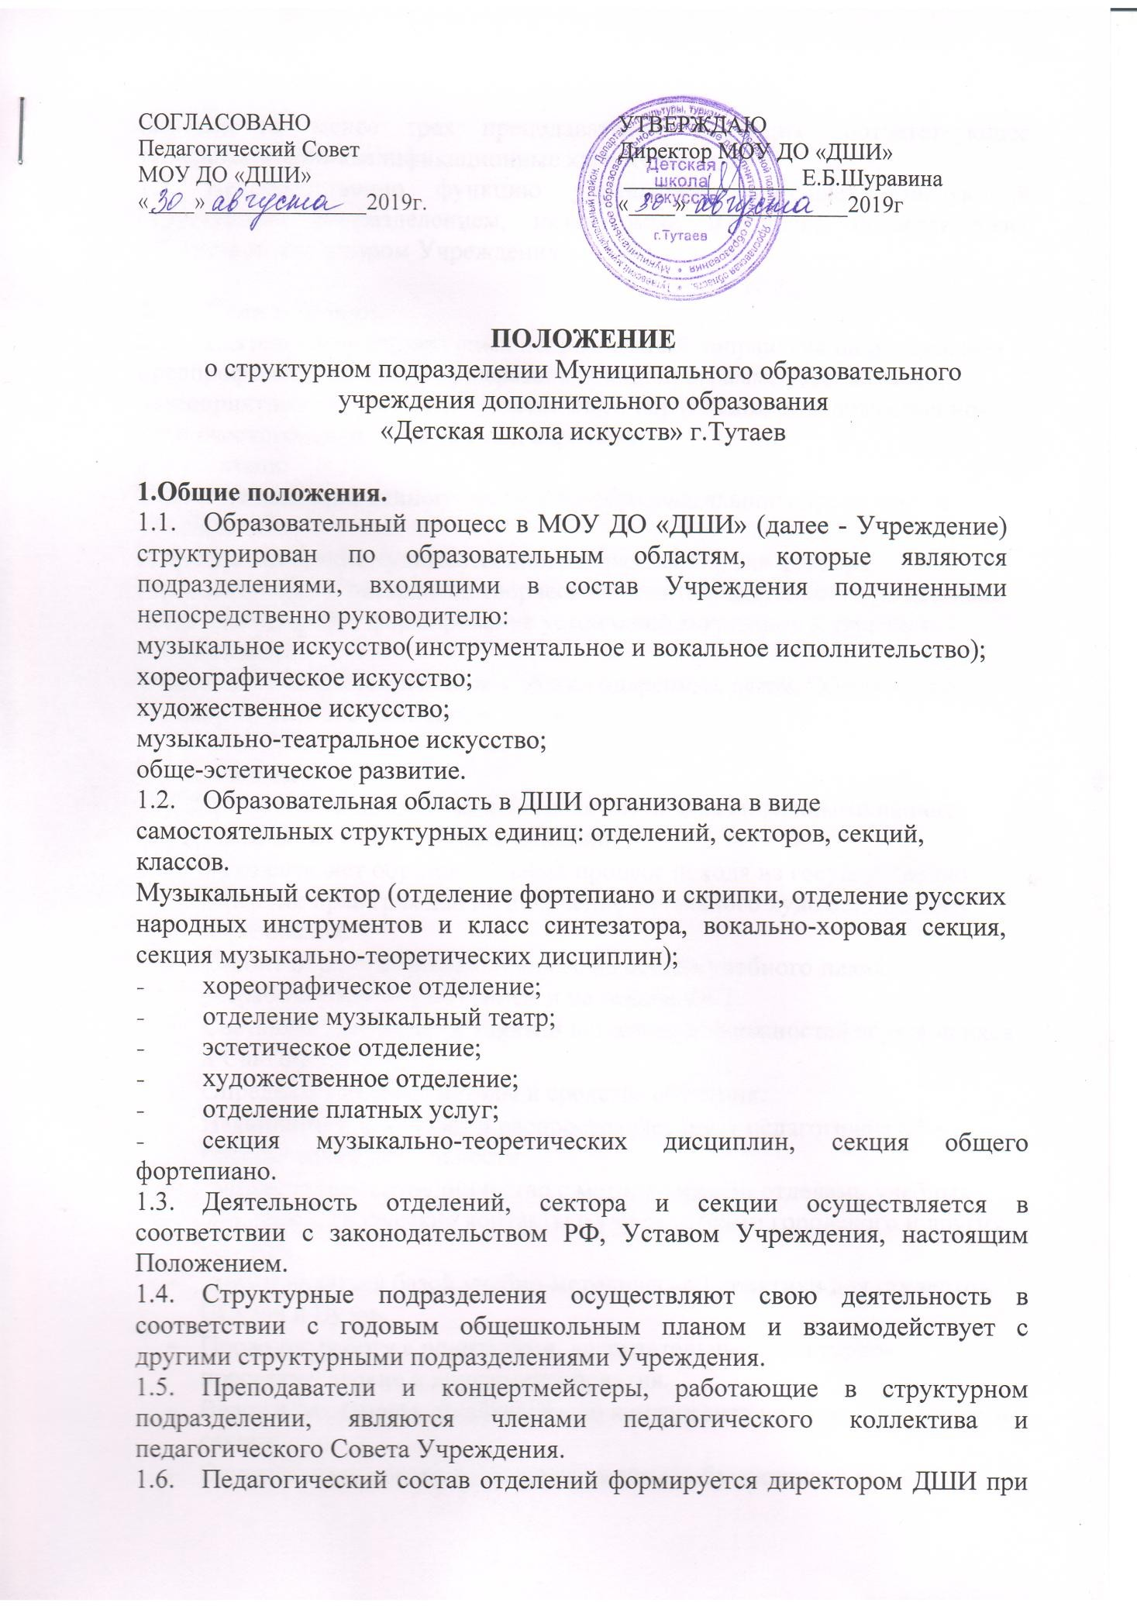

СОГЛАСОВАНО
Педагогический Совет МОУ ДО «ДШИ»
«_ »_ 2019г.
УТВЕРЖДАЮ
Директор МОУ ДО «ДШИ»
Е.Б.Шуравина
«_ »_ 2019г

ПОЛОЖЕНИЕ
o структурном подразделении Муниципального образовательного учреждения дополнительного образования
«Детская школа искусств» г.Тутаев

Общие положения.
  - Образовательный процесс в МОУ ДО «ДШИ» (далее - Учреждение) структурирован по образовательным областям, которые являются подразделениями, входящими в состав Учреждения подчиненными непосредственно руководителю:
музыкальное искусство(инструментальное и вокальное исполнительство); хореографическое искусство;
художественное искусство;
музыкально-театральное искусство; обще-эстетическое развитие.
  - Образовательная область в ДШИ организована в виде
самостоятельных структурных единиц: отделений, секторов, секций, классов.
Музыкальный сектор (отделение фортепиано и скрипки, отделение русских народных инструментов и класс синтезатора, вокально-хоровая секция, секция музыкально-теоретических дисциплин);
- хореографическое отделение;
- отделение музыкальный театр;
- эстетическое отделение;
- художественное отделение;
- отделение платных услуг;
- секция музыкально-теоретических дисциплин, секция общего фортепиано.
  - Деятельность отделений, сектора и секции осуществляется в соответствии с законодательством РФ, Уставом Учреждения, настоящим Положением.
  - Структурные подразделения осуществляют свою деятельность в соответствии с годовым общешкольным планом и взаимодействует с другими структурными подразделениями Учреждения.
  - Преподаватели и концертмейстеры, работающие в структурном подразделении, являются членами педагогического коллектива и педагогического Совета Учреждения.
  - Педагогический состав отделений формируется директором ДШИ при

наличии не менее трех преподавателей, имеющих соответствующее тарификационно-квалификационные характеристики.
  - Непосредственно функцию управления выполняет заведующий структурным подразделением, назначаемый из числа педагогических работников директором Учреждения.

Цели и задачи.
  - Деятельность структурных подразделений направлена на реализацию предпрофессиональных и общеразвивающих программ, обеспечение
благоприятных условий для качественного образования и художественно- эстетического воспитания детей и взрослых.
  - Задачи:
Участие в создании единого культурно-образовательного пространства Учреждения.
Широкое внедрение художественного образования, как фактора,
способствующего раскрытию творческого и интеллектуального потенциала детей и юношества, формирование устойчивой мотивации к творческой
деятельности.
Выявление и поддержка художественно одаренных детей. Обеспечение профессионального самоопределения.

Функции.
Структурные подразделения в соответствии с возложенными на него задачами выполняет следующие функции:
- Осуществляет образовательный процесс исходя из государственно гарантии прав граждан на получение начального художественного образования.
- Строит образовательный процесс на основе учебного плана, разработанного учреждением и на основе ФГТ.
- Составляет расписание занятий исходя из возможностей обучающихся и СанПиНом.
- Определяет формы, методы и средства обучения.
- Накапливает, обобщает и распространяет опыт педагогической и методической деятельности.
- Осуществляет сотрудничество с методическими отделами учебных заведений, творческие контакты с учреждениями городского и других уровней.
- Может являться базой учебно-методической практики для студентов ССузов и Вузов.
- Проводит работу с родителями, воспитательные, культурно- просветительские и другие мероприятия.
- Ведет деятельность по сохранению контингента на отделении (секторе; секции).
- Осуществляет контроль за успеваемостью обучающихся своего

структурного подразделения.
- Осуществляет мероприятия по набору обучающихся на новый учебный год.

Права.
Преподаватели структурных подразделений имеют право:
- Участвовать в управлении образовательным учреждением, защищать свою профессиональную честь и достоинство.
- Выбирать и использовать методики обучения и воспитания, учебные пособия, материалы, методы оценки знаний обучающихся.
- Представлять на рассмотрение диретора и его заместителей предложения и информацию, необходимую для осуществления своей деятельности и деятельности Учреждения.
- Повышать профессиональную квалификацию.

Создание, ликвидация и реорганизация структурного подразделения.
Структурное подразделение создается, реорганизуется или ликвидируется в случае изменений задач и функций Учреждения.

